实验报告

—— 数值计算Homework1



姓名：王迎旭
学号：16340226
班级：16级软件工程教务三班
邮箱：469410930@qq.com
日期：2018.5.23

目录
Part 1 ---------------------第2页

1.1 问题描述

1.2 算法设计

1.3 数值实验

1.4 结果分析

Part 2 --------------------第11页

2.1 问题描述

2.2 算法设计

2.3 数值实验

2.4 结果分析

Part 3 ---------------------第30页

3.1 问题描述

3.2 算法设计

3.3 数值实验

3.4 结果分析

Part 1

  - 问题描述
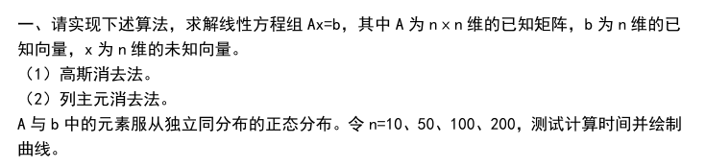

  - 算法设计
    - 条件约束

1.2.1.1 矩阵A与向量b

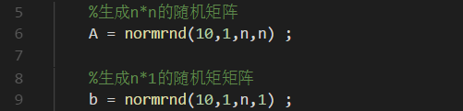

1.2.1.2 保证Ax = b解的唯一性

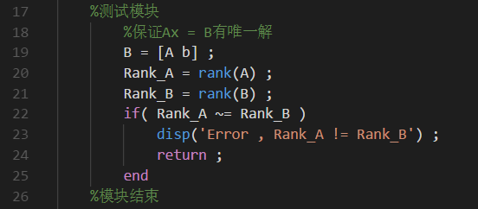

1.2.1.3 实验重复次数

（注：进行1000次实验，保证程序运行的普遍性与非偶然性）

1.2.2 顺序高斯消去法

1.2.2.1算法描述

将Ax=b按照从上至下、从左至右的顺序化为上三角方程组，中间过程不对矩阵进行交换，主要步骤如下：

Step 1

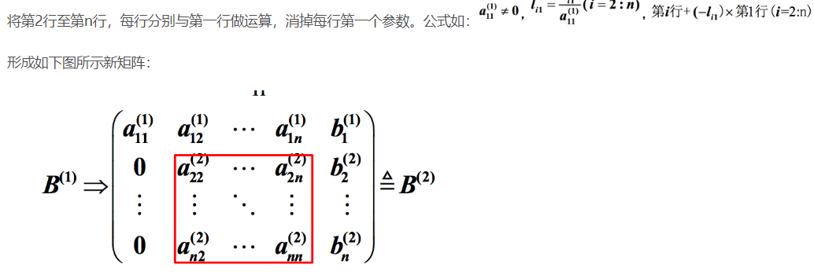

Step 2

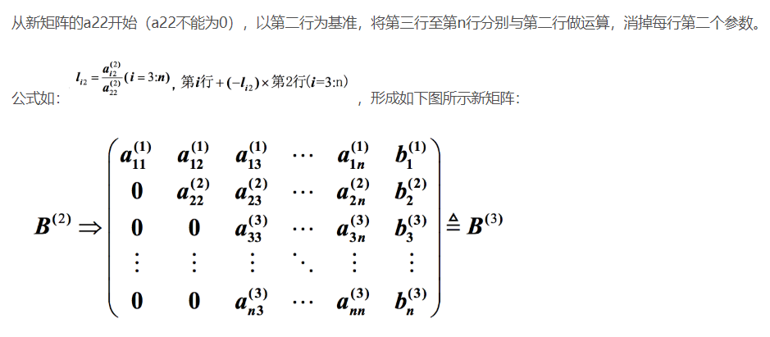

Step k

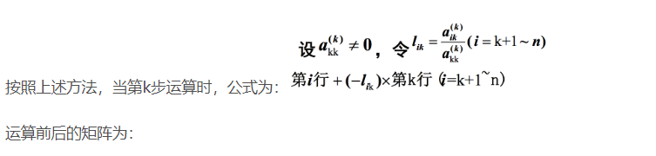
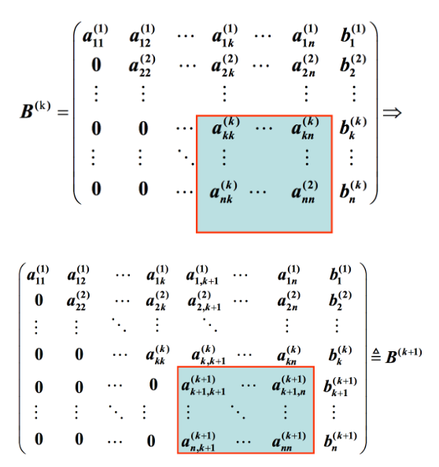

Step n-1

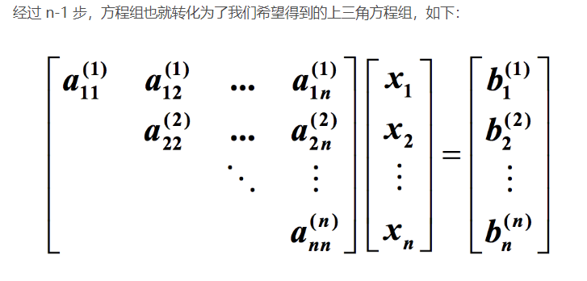

1.2.2.2 顺序高斯消去法Matlab程序

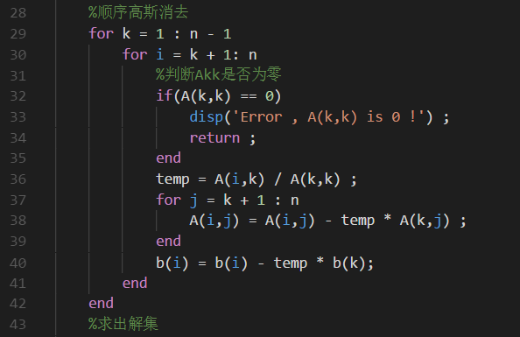

1.2.3列主元高斯消去法

1.2.3.1 算法描述

对比顺序高斯消去法，列主元高斯消去法在第k步消元前，找出k行下所有第k列元素最大的非零元素 a(pk)， 将第 p 行与第 k行进行整行交换，这样既不影响原方程的解，也可以将绝对值最大的a(pk)作为主元，放在处的位置上，尽可能减小引入误差。
全主元消除法与列主元消除法类似，只不过列主元消除法是从第k列中选取一个最大的元素，与第k行进行交换。 而全主元消除法释从第k行第k列开始的右下角矩阵中所有元素中选取一个最大的元素作为主元，同时交换p行与q列，从而保证稳定性。

1.2.3.2 列主元高斯消去法Matlab程序

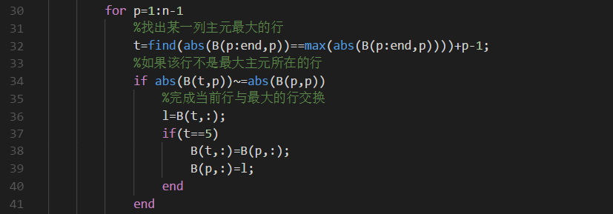
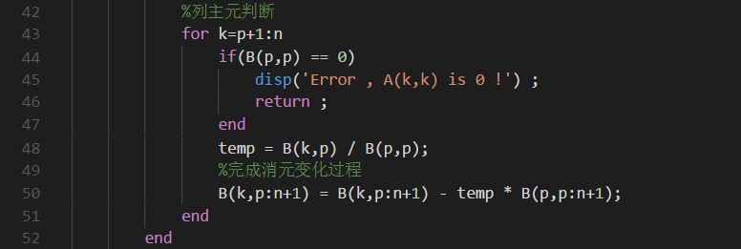

  - 数值实验

    - 顺序高斯消去法

      - 顺序高斯消去法消元求值

注： ①为了方便展示结果使用n = 10 进行运算
②x_1是Matlab自带运算器A\b的运算结果
③x_2是顺序高斯消去法求值结果

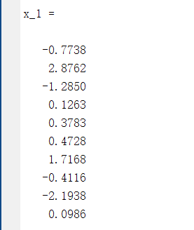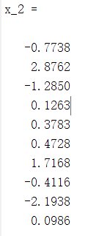

1.3.1.2 顺序高斯消去法Matlab时间测试程序
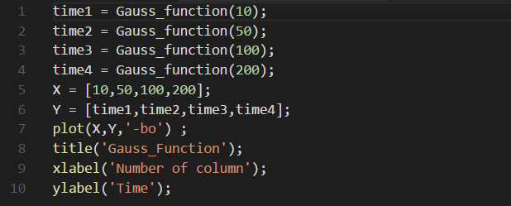

      - 运行图例

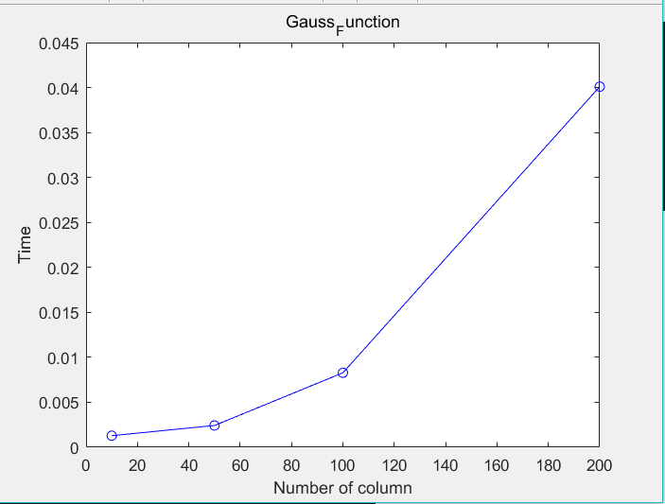

    - 列主元高斯消去法

      - 列主元高斯消去法消元求值

注： ①为了方便展示结果使用n = 10 进行运算
②x_1是Matlab自带运算器A\b的运算结果
③x_2是列主元高斯消去法求值结果

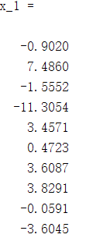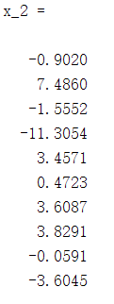

1.3.2.1 列主元高斯消去法Matlab时间测试程序

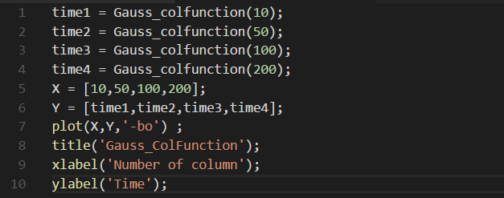

1.3.2.2 运行图例

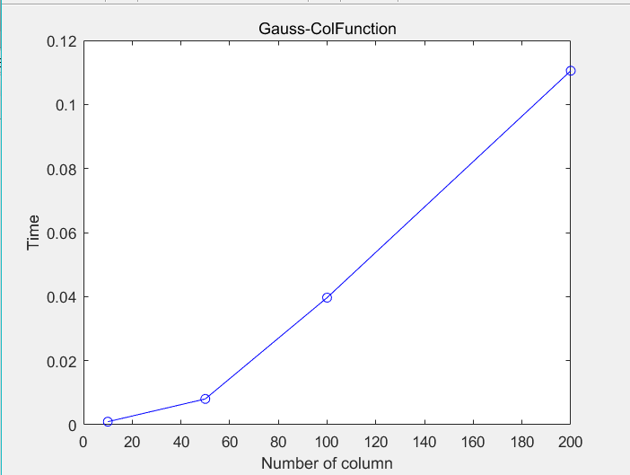

    - 顺序高斯消去法与列主元高斯消去法对比

1.3.2.1 顺序高斯消去法与列主元高斯消去法时间对比Matlab测试程序

注：在对比高斯消去法与列主元消去法的时间时候，我对每一个维数进行了100次的实验，随后对时间取平均值，随后作出图例。

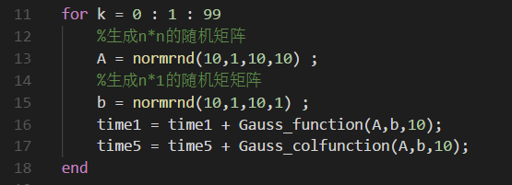

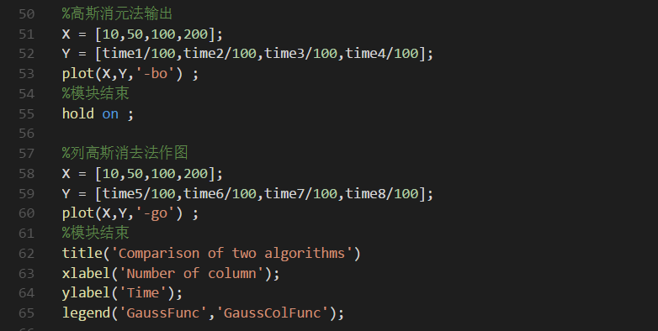

1.3.2.2 运行图例

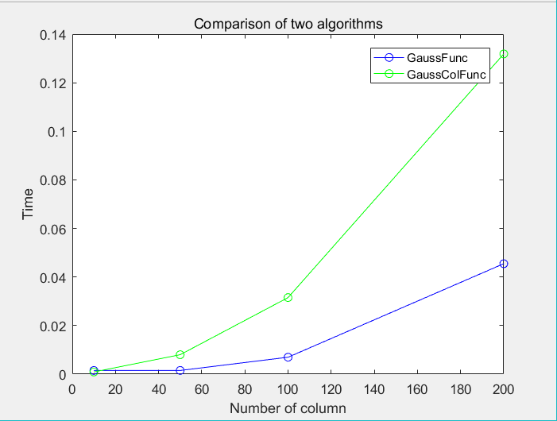
1.4. 结果分析

从1.3.2.2的运行图例我们可以明显的发现，当方阵A的维数逐渐增加时候，列主元高斯消去法与顺序高斯消去法的时间差会越来越大。

我们从算法的本质出发进行分析：

顺序高斯消去算法：

列主元高斯消去算法：

我们从算法的循环中可以明显的发现，列主元高斯消去比顺序高斯消去法多了一个选主元的过程与选完主元后的交换的过程，从时间复杂度上我们可以发现，这是个n^2级别的操作，如果再加上外围的循环，就相当于比顺序高斯消去法多了两个n^3级别的操作。

假设原先的顺序高斯消去法时间复杂度为 a * n^3 ，那么列主元高斯消去法的时间复杂度就是a* n^3 + b * n^3，从数量级上看，这两个操作都是同样数量级（n^3）级别的操作，并没有太大的差异，但是从实际操作的步骤来看，列主元高斯消去法比顺序高斯消去法要多一个出常数级别的操作，这就导致了算法运行时间的扩大，而扩大的倍数也取决于(a+b)/a这个数字的大小。

如果在进行列主元高斯消去时候，我们遇到了最坏的情况，即每一次需要操作的列主元都是需要交换的，这样我们第k次操作，就需要进行n-k次交换，交换的数据也是有n-k个，这样循环中就产生了一个n^2级别的操作。如果每一次的消元操作都是需要进行这样n^2级别列主元变换，那么我们的这个交换的过程与A矩阵的消元过程的时间复杂度也基本差不多了，甚至会大于消元过程，这也就说明了，为什么我们在n = 200，n = 100进行消元时候（图示），列主元高斯消去法消耗的时间比顺序高斯消去法消耗时间两倍还要多。

但是从误差分析上来看，书上P149给我们的例子已经很明确的体现出，列主元高斯消去法是更适合用于消元的，因为我们并不能保证在进行消元时候小主元精度的绝对准确，如果小主元精度有缺失，那么我们得到的答案差距就会特别大，会严重影响我们的结论。但是由于列主元高斯消去法所需要时间也是比较多的，我们在进行大矩阵运算的时候，会浪费较多的时间，所以我们在消元时候，都不会怎么去选用这两个方法，反而更倾向于选part2中的CG方法。

Part 2

2.1 问题描述

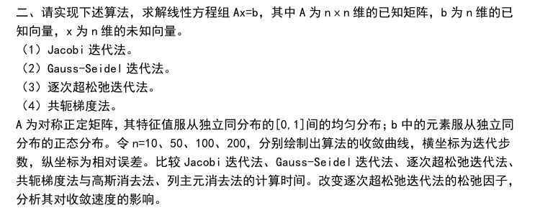

2.2 算法设计

2.2.1 条件约束

2.2.1.1 方阵A与向量b

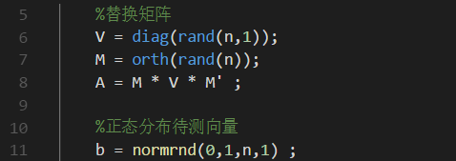

2.2.1.2 保证Ax = b解的唯一性

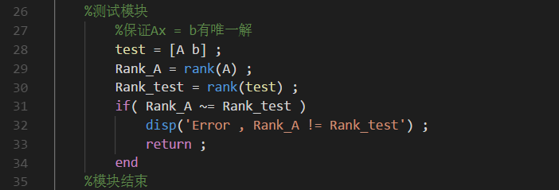

2.2.1.3 保证雅可比迭代法的收敛性

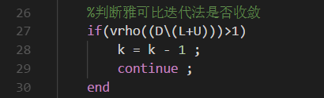

2.2.1.4 保证高斯赛德尔迭代法的收敛性

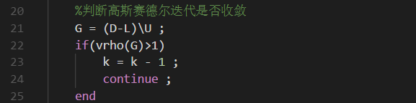

2.2.1.5 设置实验重复次数

2.2.2 雅可比迭代法

2.2.2.1 算法描述

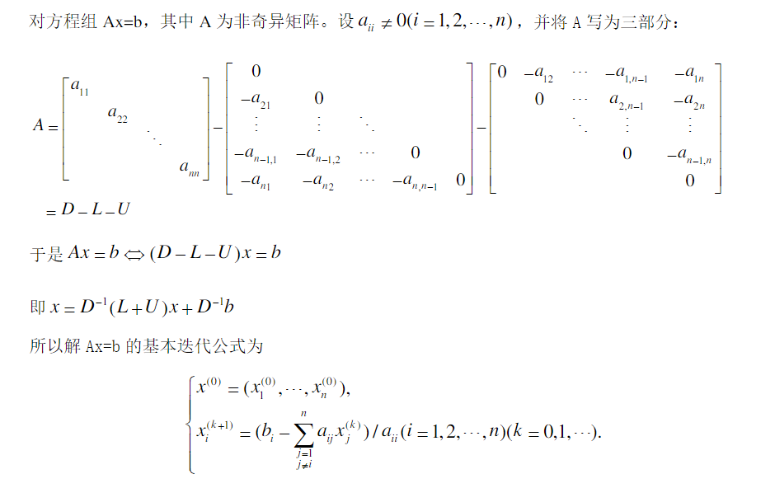

2.2.2.2 雅可比迭代法Matlab程序

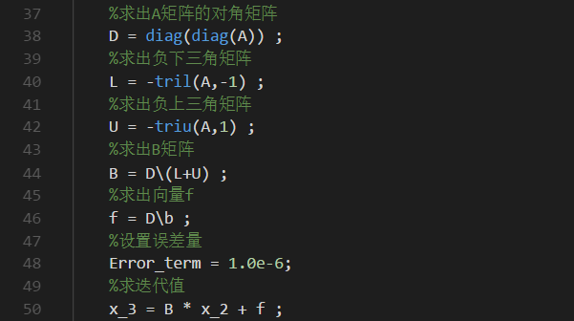

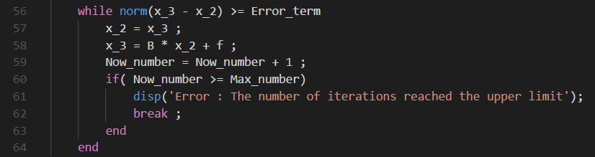
2.2.3 高斯赛德尔迭代法

2.2.3.1 算法描述

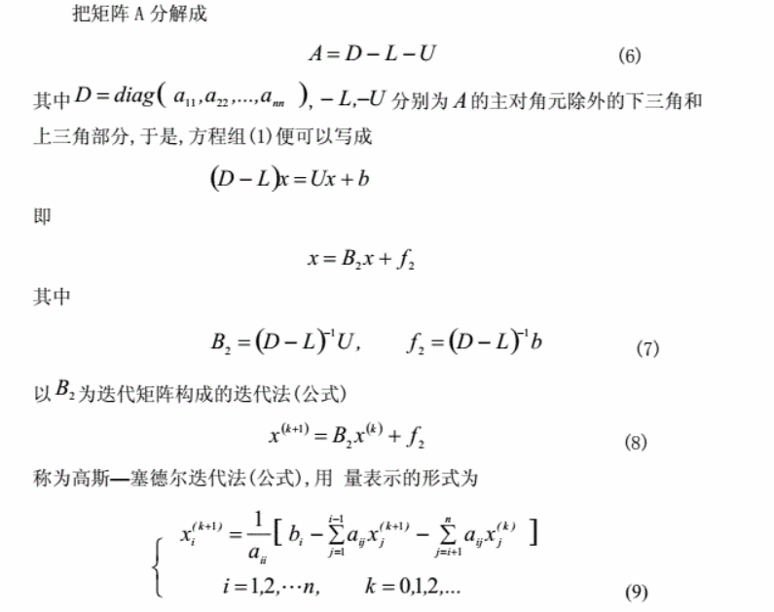

2.2.3.1 高斯赛德尔迭代法Matlab程序

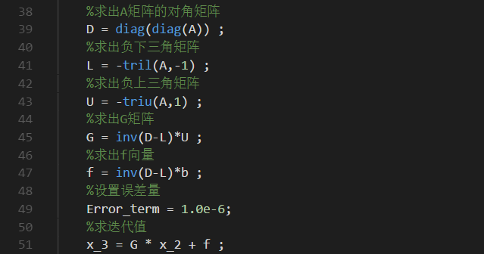

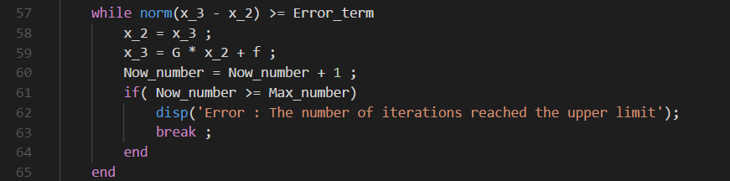

2.2.4 超松弛迭代法

（注：超松弛迭代法，只需要保证每次迭代之前使输入的松弛因子0 < W < 2 与 矩阵的谱半径小于1，就可以保证收敛性）

2.2.4.1 算法描述

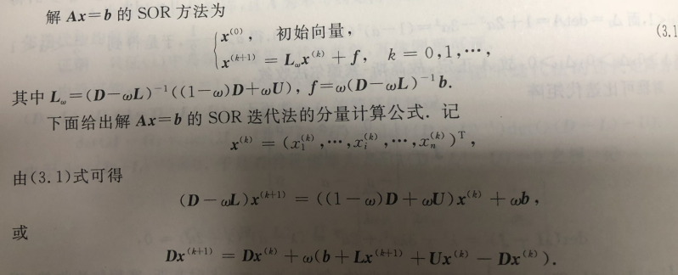

2.2.4.2 超松弛迭代法Matlab程序

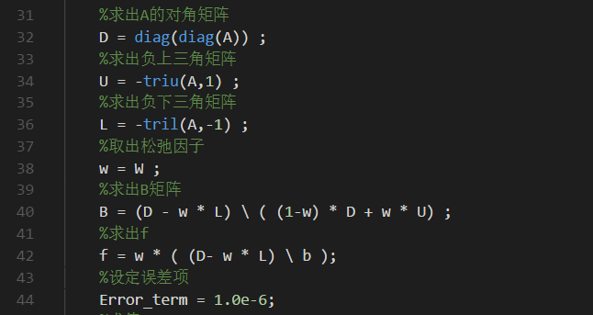

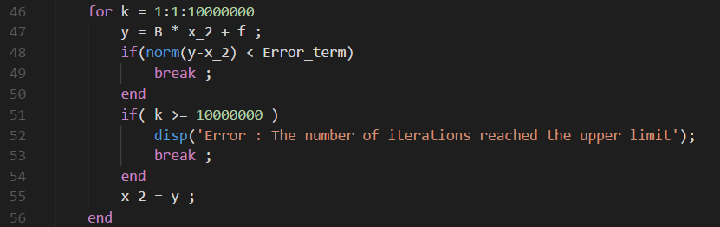

2.2.4 共轭梯度法

2.2.4.1 算法描述

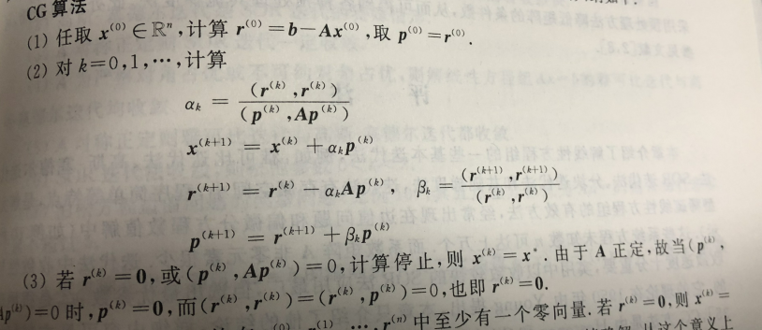

2.2.4.1 共轭梯度法Matlab程序

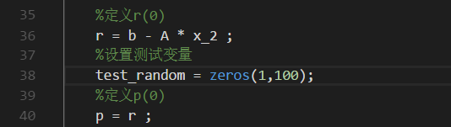

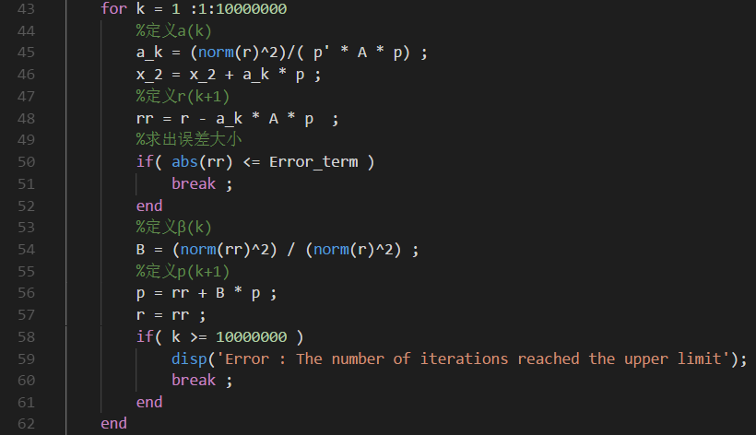

2.3 数值实验

2.3.1 算法求值实验

2.3.1.1 雅可比迭代法求值

注： ①为了方便展示结果使用n = 10 进行运算
②x_1是Matlab自带运算器A\b的运算结果
③x_3是雅可比迭代法求值结果

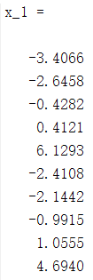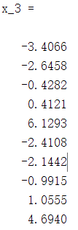

2.3.1.2 高斯赛德尔迭代法求值

注： ①为了方便展示结果使用n = 10 进行运算
②x_1是Matlab自带运算器A\b的运算结果
③x_3是高斯赛德尔迭代法求值结果

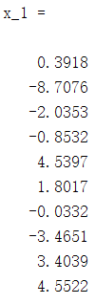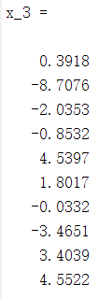

2.3.1.3 超松弛迭代法求值

注： ① 为了方便展示结果使用n = 10 进行运算
② 选用松弛因子W = 1.5
③ x_1是Matlab自带运算器A\b的运算结果
④ x_3是高斯赛德尔迭代法求值结果

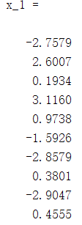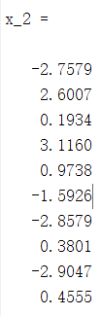

2.3.1.4 共轭梯度法求值

注： ①为了方便展示结果使用n = 10 进行运算
②x_1是Matlab自带运算器A\b的运算结果
③x_3是共轭梯度法求值结果

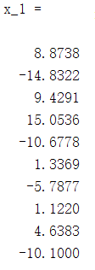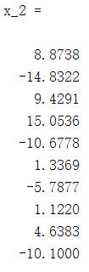

2.3.2 Gauss_function、Gauss_Colfuction、Jacobi、Gauss_Seidel、SOR、CG求解方程运行时间对比

2.3.2.1 测试程序

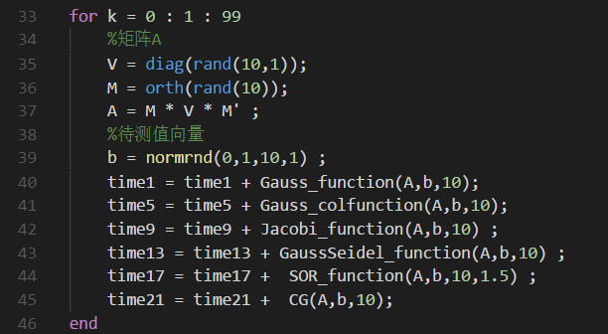

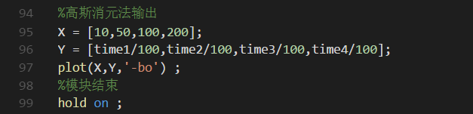

(注：time1，time5，time9，time13，time17，time21依次对应顺序高斯消去算法，列主元高斯消去算法，雅可比迭代算法，高斯赛德尔迭代算法，超松弛迭代算法，共轭梯度算法在n = 10条件下的算法运行时间[n=50，100，200情况类似]，运行100次之后，求平均运行时间)

2.3.2.2 运行时间对比图例

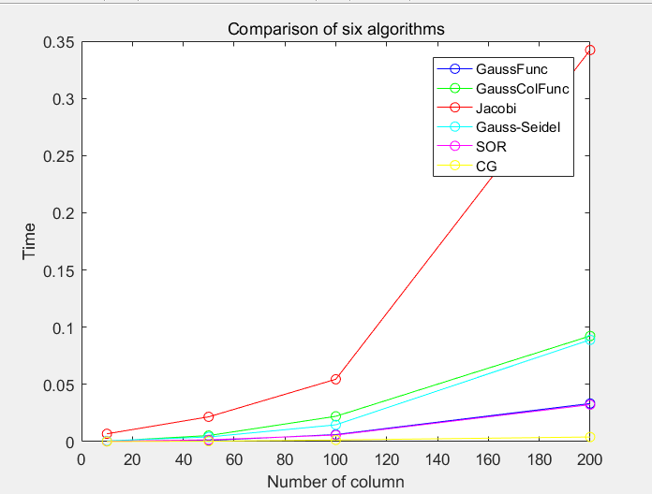

为了更方便观察，我截取了0 < y < 0.1 这一段的数据再次进行绘图

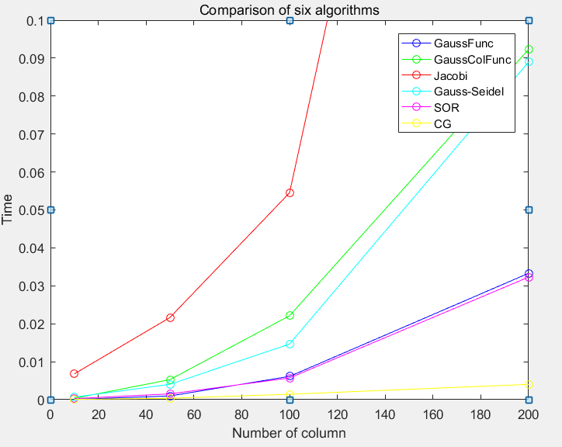

从图上，我们明显能够发现，时间从高到低依次是：雅可比迭代算法 > 列主元高斯消去算法 > 高斯赛德尔迭代法 > 高斯消去算法 > 超松弛算法 > 共轭梯度法

但是我们同时也发现，超松弛迭代算法与高斯消去算法所花费的时间近乎相同，为了避免偶然性，于是我又再次进行了一次实验，再取了一次100次实验的结果进行分析。

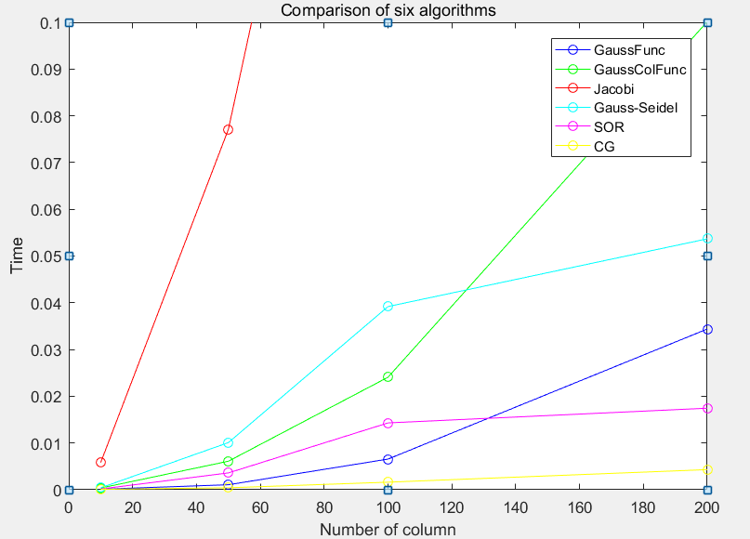

结果显示，超松弛迭代算法与顺序高斯消去算法的时间是近似的，并伴随着实验可能会有偏差。

2.3.3 Jacobi、Gauss-Seidel、SOR、CG收敛速度对比

2.3.3.1 n = 10

注： ① 这里迭代步数均设为20
② 相对误差均为迭代值与原先值的一范数
③ 每次绘图前，重复100次实验，将100次实验中，每一步的误差加起来，随后再 取平均值

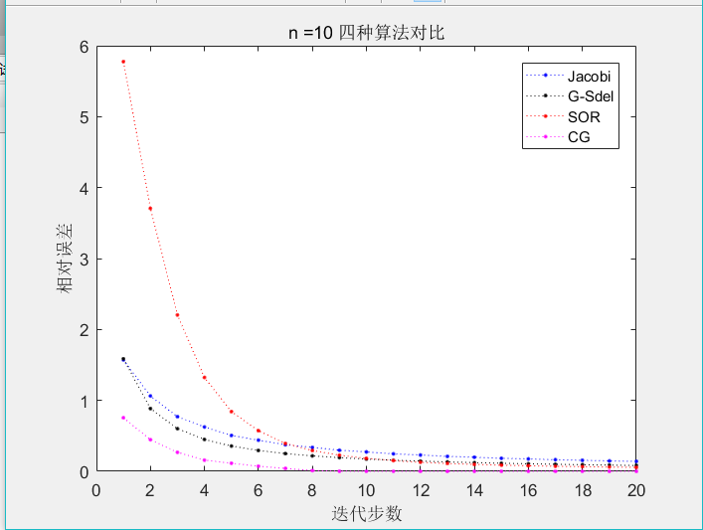

2.3.3.2 n = 50

注： ① 这里迭代步数均设为100
② 相对误差均为迭代值与原先值的一范数
③ 每次绘图前，重复100次实验，将100次实验中，每一步的误差加起来，随后再 取平均值

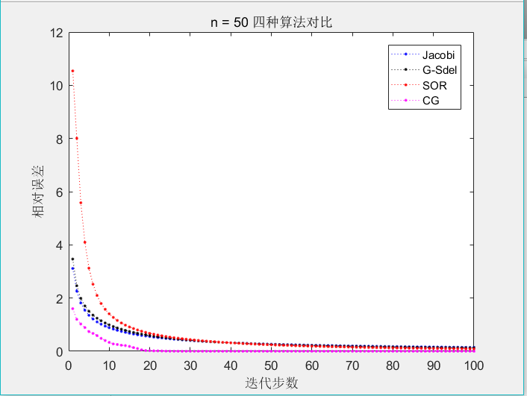

2.3.3.3 n = 100

注： ① 这里迭代步数均设为1000
② 相对误差均为迭代值与原先值的一范数
③ 每次绘图前，重复100次实验，将100次实验中，每一步的误差加起来，随后再 取平均值

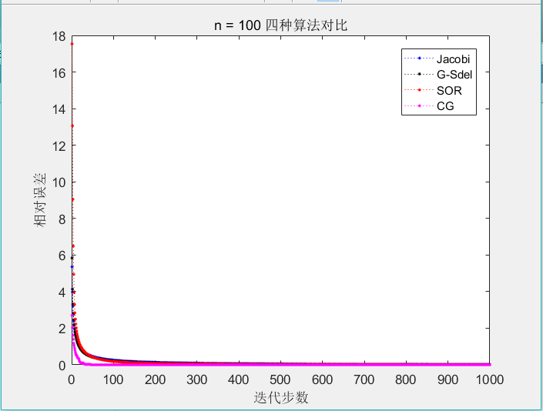

为了进一步反映出迭代速度的变化，我取 0 < x < 100且 0 < y < 2 这个区间进行放大观察

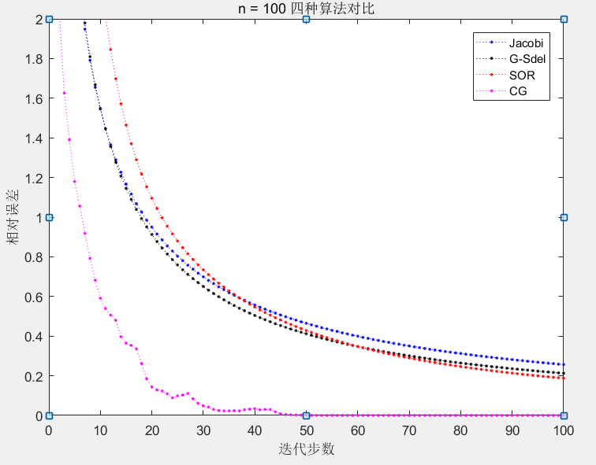

2.3.3.4 n = 200

注： ① 这里迭代步数均设为1000
② 相对误差均为迭代值与原先值的一范数
③ 每次绘图前，重复100次实验，将100次实验中，每一步的误差加起来，随后再 取平均值

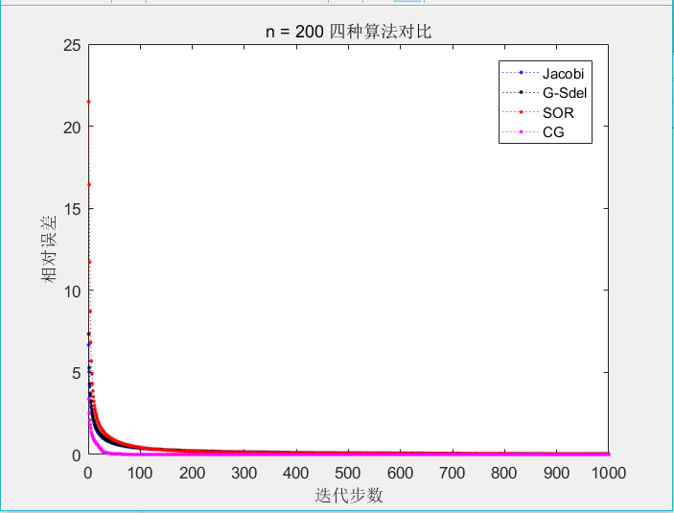

为了进一步反映出迭代速度的变化，我取 0 < x < 100且 0 < y < 5 这个区间进行放大观察

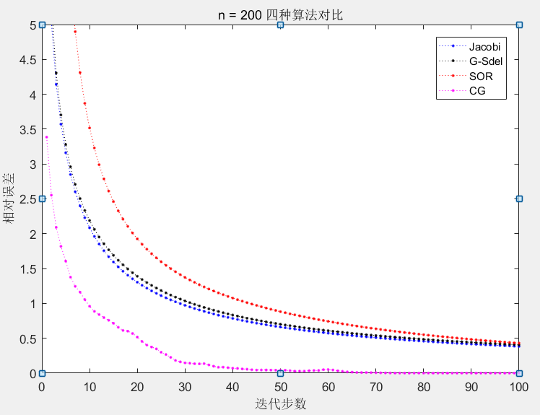

2.3.3.5 总结

从以上的图像中我们发现，CG算法的迭代是最快完成的，同时迭代速度也是最快的，而SOR,Jacobi,Gauss-Seidel算法三者之间的收敛速度相对来说是相同的，不过Jacobi算法起始的误差要大于SOR与Gauss-Seidel算法，这就导致了Jacobi算法的收敛速度相对缓慢一点，但但最终三者会趋于相同。

2.3.4 探究W对SOR算法收敛速度的影响

2.3.4.1 以迭代步数为自变量，相对误差为因变量，对比不同W的收敛速度

注： ① 实验共进行100次，求出100次实验中每一步迭代的误差的平均值
② 分别测试W = 0.4 、 0.8 、 1.2 、 1.6 、 1.9时的收敛曲线
③ 迭代步数n = 100

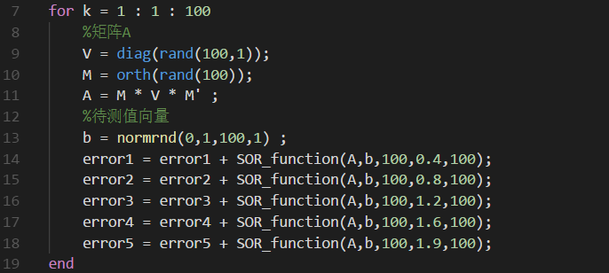

2.3.4.2 对比图例

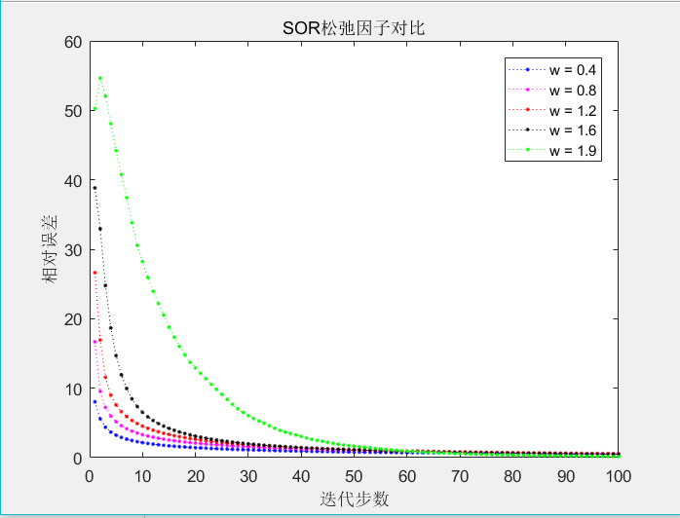

从图上我们可以直观的看出，当迭代步数等于100时候，松弛因子越大反而算法的收敛速度越低，同时当W趋近于2的时候，收敛速度会变得特别慢，但是这样并不能直观反映出W对SOR算法收敛的影响，于是我进行了2.3.4.3中进一步的实验。

2.3.4.3 以W为自变量，迭代步数为因变量，限定迭代过程中相对误差进行对比

注： ① 实验共进行100次，求出100次实验中每一步迭代的误差的平均值
② 限定迭代误差为10^-6次方

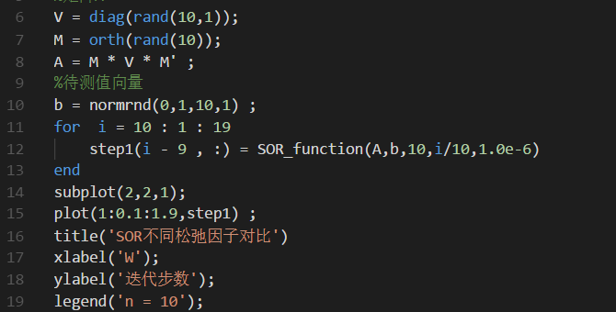

2.3.4.4 对比图例

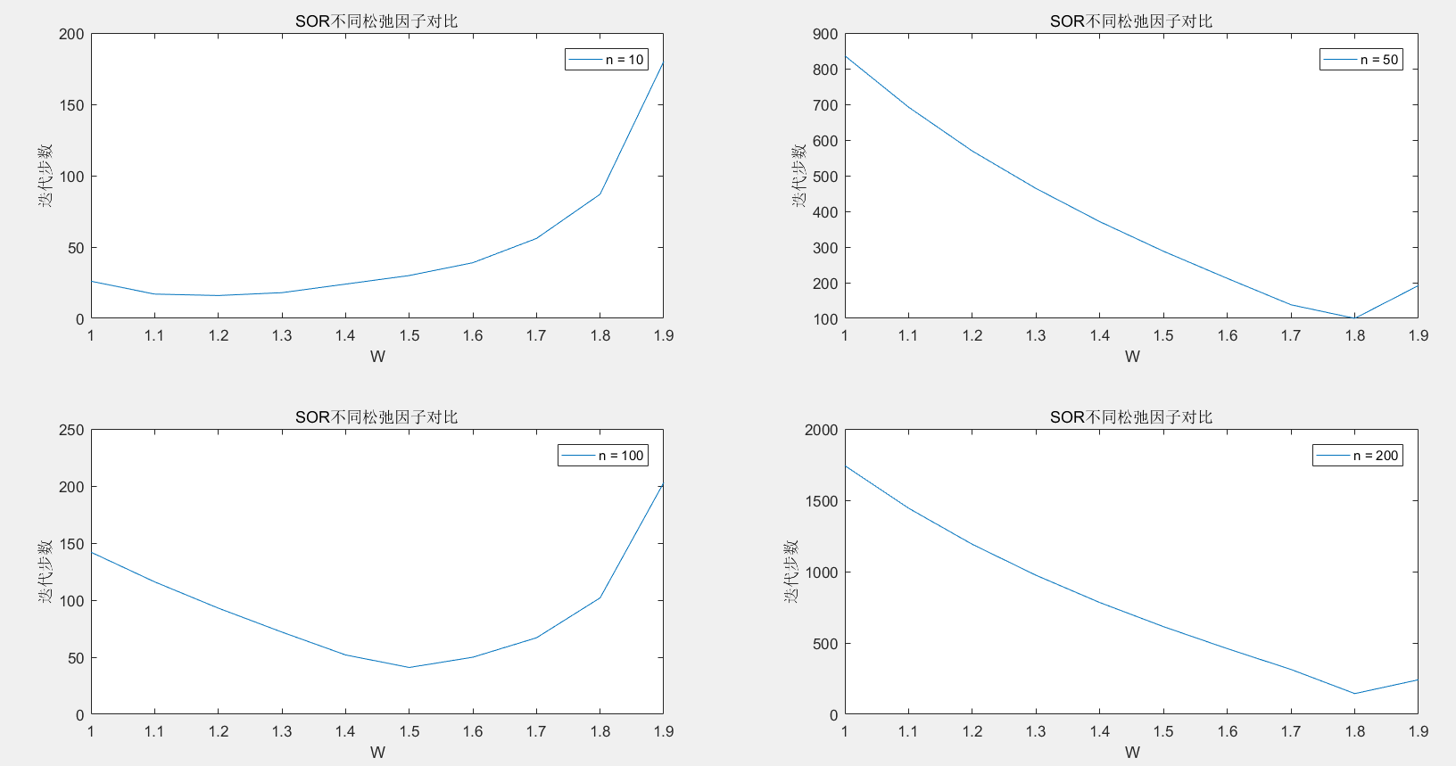

从这四个图的对比中我们可以发现，当方阵的n不同的时候，W对矩阵迭代步数的影响也是不尽相同的，但是总会出现一个可以使步数达到最优的W值。

所以这个图，也就可以直观的显示出W值对迭代步数的影响。

2.4 结果分析

2.4.1 时间对比分析

从图上我们可以直观的看出，同等维数下，Jacobi算法的运行时间是最长的并且随着n的扩大，算法的运行时间呈阶梯化上升的趋势，这就说明了Jacobi算法的不稳定性，十分容易收到矩阵维数的影响。但相对来说，CG算法就比较稳定了，当矩阵的维数发生很大的变化时候，CG算法的时间曲线也只是有小范围的波动，这也客观体现了CG算法的优越性。

同时我们也发现，不同的实验中，Gauss_function、Gauss_Colfunction、Gauss-Seidel、SOR四个算法的不稳定性是比较大的，Gauss_Colfunction与Gauss-Seidel算法运行时间总是要大于SOR与Gauss_function算法。而两个算法（SOR与Gauss_function、Gauss_Colfunction与Gauss-Seidel）彼此之间，可能会有运行时间的交替上升，这可能是因为算法在运行时候可能会受到某个特殊矩阵的影响而发生小范围内的变动，而与算法本身的设计是没有太大关系的。

Gauss_function、Gauss_Colfunction的时间差异前面我们已经分析过了，下面大概讲一下剩下四种的算法差异。

① Jacobi算法是在初始矩阵A，与待求向量b上完成迭代，所以待求的值更新的比较慢，迭代的次数也比较多，进而算法的时间也就多。
② Gauss_Seidel算法是在Jacobi的基础上做了优化，在进行迭代时候，如果有值进行了更新，那么就使用新值进行迭代，这样的做法就会使求值的速度有较大的提高。
③ XOR算法与前两者相比，是进一步进行优化，当迭代求得新值时候，取新值和旧值加权平均数，当权重合适的时候，就会有较快速度的收敛，同时算法的时间也会降低,而这个权重也就是我们自主设定的W。
④ 至于CG，则是使用了与前三者完全不同的算法，CG使用迭代值与当前值的二模进行迭代，这样可以最大限度的减小误差，并且极快的逼近真实值。
⑤ Gauss_function与Gauss_Colfunction算法，则是完全走的按行消元的路线，并不是根据当前值与计算值的迭代进行计算。

2.4.2 收敛速度对比分析

基于上一问的运算时间分析，我们也可以得到一定的结论，算法的时间受算法的收敛速度的影响。

同时算法的收敛的速度还受到起始相对误差的影响，以CG算法为例，起始点的相对误差较小，那么CG在同样的收敛趋势下面，很快的就可以完成收敛；反观Jacobi算法，一开始的相对误差就特别大，那么在收敛趋势相同的情况下，收敛的速度就会慢了很多，从而迭代的步数就会多出很多，但是最终Jacobi会与Gauss_Seidel、SOR以相同的收敛速度和相同的计算误差，完成算法的迭代。

算法的迭代速度，同时与算法完成迭代的计算方式有关，Jacobi、Gauss_Seidel、SOR都是使用初始矩阵与初始给定向量进行迭代，同时在迭代过程中伴有对当前值与迭代值的误差求取，所以这三者的收敛速度与方式近乎相同，而CG则是进行对迭代值与当前值进行二模相除操作，随后再使用该值进行迭代，以较快的速度完成对真实值的逼近。

2.4.3 SOR对收敛速度的影响分析

当方阵A的n = 100时，从图上我们直观的可以看出，W由小变大，算法的收敛速度依次递减，并且算法的初始误差值变得越来越大。

我们在使用SOR算法进行迭代求值的时候，有这么一步

%求出B矩阵
B = (D - w * L) \ ( (1-w) * D + w * U) ;
%求出f
f = w * ( (D - w * L) \ b );
y = B * x_2 + f ;

从这个求解形式上，我们可以直观的看出，SOR迭代法是基于初始矩阵A的上三角矩阵U，下三角矩阵L，以及对角矩阵D进行比例调配之后进行迭代。SOR算法比Jacobi和Gauss_Seidel算法先进的地方也在于此步。当我们选择正确的W时，就可以合理的调配当前值和迭代值之间的比例，算法的收敛性会大大提升。

（图A）

但是仅从此图A上，我们还并不能得出W值越大，收敛性越差的结论；参考课本P195下方的表格中给出的数据集合就可以知道，单单从实验的图上直观得到的结论并不准确。所以如果要想真正的获取收敛速度与W的关系，还需要作进一步的实验。
（图B）

还可以从图A观察到的一点就是，当W->2的时候，SOR的收敛性会变得与之前的差距很大，类比W=1.6与W=1.2、W=1.6和W=1.9可看出，近乎相同的W变化量，但是在图上的收敛程度差异却特别大。

为了能探究W对SOR算法收敛性的影响，我重新调整了思路，对算法的每一步迭代的误差与方阵A的维数n进行了限定，令W为自变量，迭代步数为因变量进行运算比较，结果得到图B，图B就可以非常直观的显示出W对SOR算法中迭代步数的影响。当1 < W < 2时，总会存在一个W使得SOR算法的迭代步数会变得尽可能的小，而不是并不是一开始得到的结论，W越大，XOR算法的收敛性越差。但是矩阵的维数与矩阵中的数据也是对SOR算法的收敛性有一定影响的，从图B的迭代步数曲线中，我们就可以清楚的看出这一点。

Part 3

3.1 问题描述

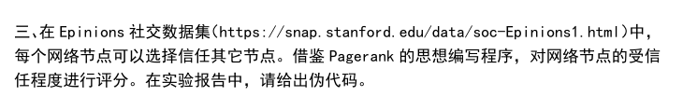

3.2 算法设计

3.2.1 算法描述

PageRank的作用是评价网页的重要性，以此作为搜索结果的排序重要依据之一。实际中，为了抵御spam，各个搜索引擎的具体排名算法是保密的，PageRank的具体计算方法也不尽相同，本节介绍一种最简单的基于页面链接属性的PageRank算法。这个算法虽然简单，却能揭示PageRank的本质，实际上目前各大搜索引擎在计算PageRank时链接属性确实是重要度量指标之一。
3.2.1.1 简单PageRank计算
首先，我们将Web做如下抽象：1、将每个网页抽象成一个节点；2、如果一个页面A有链接直接链向B，则存在一条有向边从A到B（多个相同链接不重复计算边）。因此，整个Web被抽象为一张有向图。
现在假设世界上只有四张网页：A、B、C、D，其抽象结构如下图：
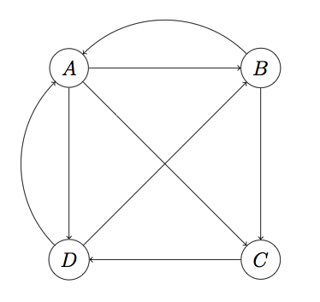
显然这个图是强连通的（从任一节点出发都可以到达另外任何一个节点）。
然后需要用一种合适的数据结构表示页面间的连接关系。其实，PageRank算法是基于这样一种背景思想：被用户访问越多的网页更可能质量越高，而用户在浏览网页时主要通过超链接进行页面跳转，因此我们需要通过分析超链接组成的拓扑结构来推算每个网页被访问频率的高低。最简单的，我们可以假设当一个用户停留在某页面时，跳转到页面上每个被链页面的概率是相同的。例如，上图中A页面链向B、C、D，所以一个用户从A跳转到B、C、D的概率各为1/3。设一共有N个网页，则可以组织这样一个N维矩阵：其中i行j列的值表示用户从页面j转到页面i的概率。这样一个矩阵叫做转移矩阵（Transition Matrix）。下面的转移矩阵M对应上图：
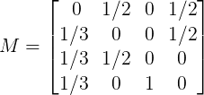
然后，设初始时每个页面的rank值为1/N，这里就是1/4。按A-D顺序将页面rank为向量v：
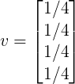
注意，M第一行分别是A、B、C和D转移到页面A的概率，而v的第一列分别是A、B、C和D当前的rank，因此用M的第一行乘以v的第一列，所得结果就是页面A最新rank的合理估计，同理，Mv的结果就分别代表A、B、C、D新rank：
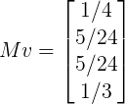
然后用M再乘以这个新的rank向量，又会产生一个更新的rank向量。迭代这个过程，可以证明v最终会收敛，即v约等于Mv，此时计算停止。最终的v就是各个页面的pagerank值。例如上面的向量经过几步迭代后，大约收敛在（1/4, 1/4, 1/5, 1/4），这就是A、B、C、D最后的pagerank。
3.2.1.2 处理Dead Ends
上面的PageRank计算方法假设Web是强连通的，但实际上，Web并不是强连通（甚至不是联通的）。下面看看PageRank算法如何处理一种叫做Dead Ends的情况。
所谓Dead Ends，就是这样一类节点：它们不存在外链。看下面的图：
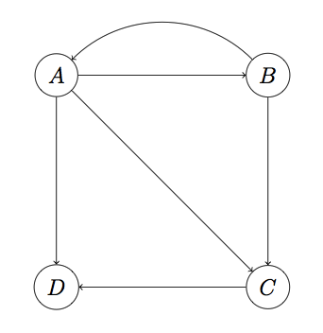
注意这里D页面不存在外链，是一个Dead End。上面的算法之所以能成功收敛到非零值，很大程度依赖转移矩阵这样一个性质：每列的加和为1。而在这个图中，M第四列将全为0。在没有Dead Ends的情况下，每次迭代后向量v各项的和始终保持为1，而有了Dead Ends，迭代结果将最终归零（要解释为什么会这样，需要一些矩阵论的知识，比较枯燥，此处略）。
处理Dead Ends的方法如下：迭代拿掉图中的Dead Ends节点及Dead Ends节点相关的边（之所以迭代拿掉是因为当目前的Dead Ends被拿掉后，可能会出现一批新的Dead Ends），直到图中没有Dead Ends。对剩下部分计算rank，然后以拿掉Dead Ends逆向顺序反推Dead Ends的rank。
以上图为例，首先拿到D和D相关的边，D被拿到后，C就变成了一个新的Dead Ends，于是拿掉C，最终只剩A、B。此时可很容易算出A、B的PageRank均为1/2。然后我们需要反推Dead Ends的rank，最后被拿掉的是C，可以看到C前置节点有A和B，而A和B的出度分别为3和2，因此C的rank为：1/2 * 1/3 + 1/2 * 1/2 = 5/12；最后，D的rank为：1/2 * 1/3 + 5/12 * 1 = 7/12。所以最终的PageRank为（1/2, 1/2, 5/12, 7/12）。
3.2.1.3 Spider Traps及平滑处理
可以预见，如果把真实的Web组织成转移矩阵，那么这将是一个极为稀疏的矩阵，从矩阵论知识可以推断，极度稀疏的转移矩阵迭代相乘可能会使得向量v变得非常不平滑，即一些节点拥有很大的rank，而大多数节点rank值接近0。而一种叫做Spider Traps节点的存在加剧了这种不平滑。例如下图：
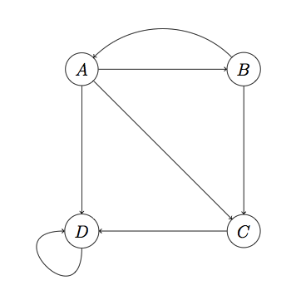
D有外链所以不是Dead Ends，但是它只链向自己（注意链向自己也算外链，当然同时也是个内链）。这种节点叫做Spider Trap，如果对这个图进行计算，会发现D的rank越来越大趋近于1，而其它节点rank值几乎归零。
为了克服这种由于矩阵稀疏性和Spider Traps带来的问题，需要对PageRank计算方法进行一个平滑处理，具体做法是加入“心灵转移（teleporting）”。所谓心灵转移，就是我们认为在任何一个页面浏览的用户都有可能以一个极小的概率瞬间转移到另外一个随机页面。当然，这两个页面可能不存在超链接，因此不可能真的直接转移过去，心灵转移只是为了算法需要而强加的一种纯数学意义的概率数字。
加入心灵转移后，向量迭代公式变为：
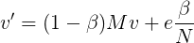
其中β往往被设置为一个比较小的参数（0.2或更小），e为N维单位向量，加入e的原因是这个公式的前半部分是向量，因此必须将β/N转为向量才能相加。这样，整个计算就变得平滑，因为每次迭代的结果除了依赖转移矩阵外，还依赖一个小概率的心灵转移。
以上图为例，转移矩阵M为：
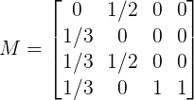
设β为0.2，则加权后的M为：
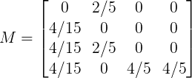
因此：
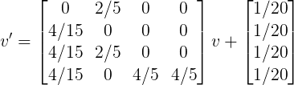
如果按这个公式迭代算下去，会发现Spider Traps的效应被抑制了，从而每个页面都拥有一个合理的pagerank。
3.2.2 PageRank算法Matlab程序

① 从网站的源文件中读取数据

（i为起始点，j为目标点，由于矩阵下标从1开始，所以所有坐标均+1）

② 创建稀疏矩阵P

③ 约定阻尼系数d = 0.85，处理算法描述中的“心灵转移”问题

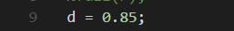

④ 判断是否存在死点，并进行处理

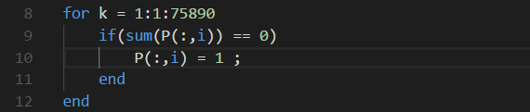

⑤ 对矩阵P进行归一化处理

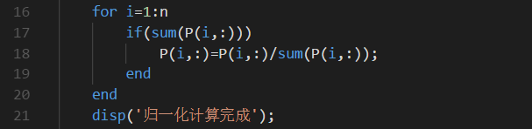

⑥ 创建稀疏n*1向量e

⑦ 完成对r的迭代

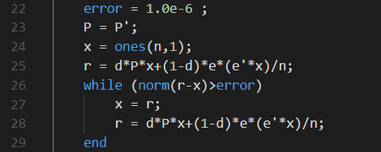

⑧ 创建新矩阵B，并将r赋给B的第一列，将B的第二列按1-75890的顺序编上序号

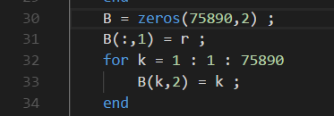

⑨ 以B的第一列为基准进行逆排序并输出访问概率最大前十结点的序号与概率

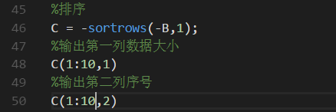

3.2.3 PageRank 程序伪代码

PROGARM BEGIN:

Read data from target.txt ;

Create 稀疏矩阵P，创建n*1稀疏向量e，迭代n*1向量r，n*1向量x;

Write data[行，列] to P ;

JUDGE
FOR A所有列
IF SUM(P的某一列) == 0
P的该列所有元素赋为1
ELSE
CONTINUE
END IF
END FOR
END JUDGE

归一化处理矩阵P;

WHILE( norm(r-x) > 误差值 )

迭代r（r = d * P * x + (1-d) * e * (e’* x )/n）；

END WHILE

输出最大几率的前十网页的序号

PROGARM END ;

3.3 数值实验

3.3.1 PageRank算法Matlab程序运行

访问概率最大前十结点的序号及其概率：

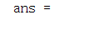
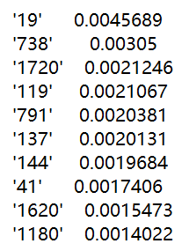

3.4 结果分析

从实验结果我们能够得到访问概率最大的十个点的序号，同时也证明了PageRank算法的正确性。

最后，实验结束，可以总结一下PageRank算法的优缺点。
优点：
PageRank算法是一个与查询无关的静态算法，所有网页的PageRank值通过离线计算获得；有效减少在线查询时的计算量，极大降低了查询响应时间。
缺点：
① 没有区分站内导航链接。很多网站的首页都有很多对站内其他页面的链接，称为站内导航链接。这些链接与不同网站之间的链接相比，肯定是后者更能体现PageRank值的传递关系。
② 没有过滤广告链接和功能链接（例如常见的“分享到微博”）。这些链接通常没有什么实际价值，前者链接到广告页面，后者常常链接到某个社交网站首页。
③ 对新网页不友好。一个新网页的一般入链相对较少，即使它的内容的质量很高，要成为一个高PR值的页面仍需要很长时间的推广。

